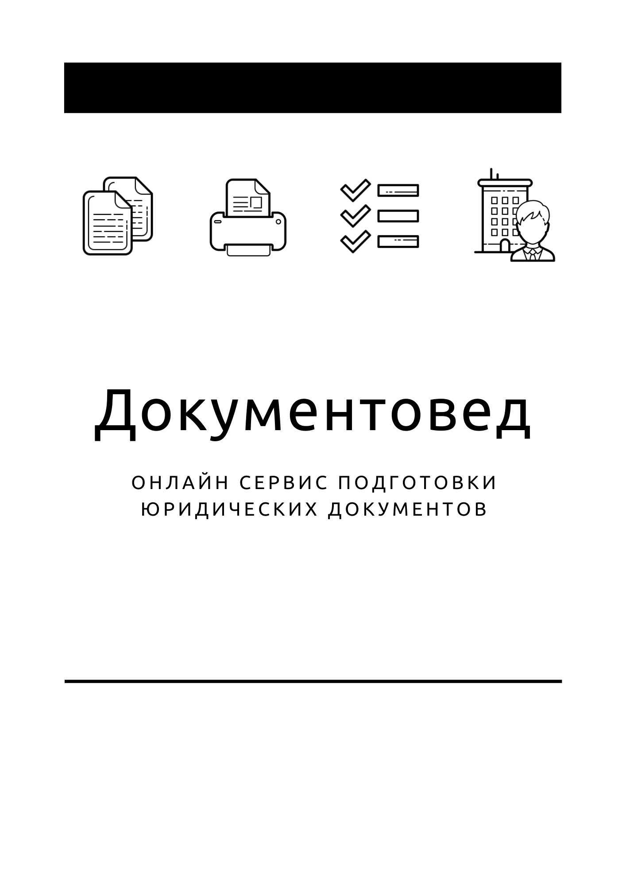

Список участников ООО

- Документы готовы за 10 минут
- Удобный мастер ввода данных
- Онлайн отправка в ФНС

Зарегистрироваться

- Юридическая поддержка
- Электронная подпись

СПИСОК УЧАСТНИКОВ
Общество с ограниченной ответственностью «____________»

Полное наименование: Общество с ограниченной ответственностью «____________»
Сокращенное наименование: ООО «____________»
Дата государственной регистрации юридического лица: ___ _________ _____ года
Основной государственный регистрационный номер: ____________
Адрес места нахождения: _______________________
Информация об уставном капитале:
Размер уставного капитала на момент составления списка:
____________ рублей 00 копеек.
Сведения об изменении размера уставного капитала:
Изменения отсутствуют.
Размер уставного капитала на момент регистрации Общества:
____________ рублей 00 копеек.
Информация о количестве действительных участников:
физических лиц - _____, юридических лиц - ______.
Информация о количестве выбывших участников:
физических лиц - _____, юридических лиц - ______.
Сведения о долях в уставном капитале, принадлежащих Обществу:
доли, принадлежащие Обществу, отсутствуют.
Сведения о прочих изменениях данных списка отсутствуют.

Список участников Общества с ограниченной ответственностью «____________»
Сведения о принадлежности долей (частей долей) участникам Общества

№ п/п | Статус участника  (юридическое/физическое лицо) | Ф.И.О. / наименование (полное наименование)  участника | Паспортные данные / данные о юрлице | Адрес / местонахождение | Контактная информация | Размер доли  в уставном капитале | Сведения об отчуждениях  доли (части доли)  участникам, Обществу, третьим лицам, о залоге
1 | Юридическое лицо | Общество с ограниченной ответственностью «____________» | ОГРН: ____________,  ИНН: ____________,  Представитель: ____________, ____________ | ____________ | ____________ | ____________ | нет
2 | Физическое лицо | ____________ | ____________, выдан ____________  ИНН ____________ | ____________ | ____________ | ____________ | нет

Сведения о принадлежности долей (частей долей) Обществу
№  п/п | Размер доли, номинальная стоимость | Дата перехода к Обществу / приобретения Обществом | Основание перехода доли (части доли) к Обществу | Сведения о распределении доли (части доли) между участниками / приобретении участниками или третьими лицами | Сведения о регистрации  изменений в принадлежности доли (части доли)
1 | - | - | - | - | -

Генеральный директор ________________ /____________
М.П.
«___» __________ 20____ г.

